Федеральное агентство связи

Сибирский Государственный Университет Телекоммуникаций и Информатики

СибГУТИ

Кафедра физики

Лабораторная работа №3.1

**ИЗУЧЕНИЕ ЭЛЕКТРОИЗМЕРИТЕЛЬНЫХ ПРИБОРОВ**

Выполнил: студент 1 курса группы ИП-014 Обухов Артем Игоревич

Преподаватель, ведущий занятие: Лубский Виталий Владимирович

Сняты

экспериментальные

данные ___________ ___________ ___________

дата подпись расшифровка

Отчёт принят ___________ ___________ ___________

дата подпись расшифровка

Защита ___________ ___________ ___________ ___________

оценка дата подпись расшифровка

Новосибирск, 2020 г.

1. **Цель работы**

1. Изучить основные электроизмерительные приборы, определить их основные характеристики, освоить методику измерения с помощью этих приборов.

2. Исследовать зависимость силы тока от напряжения на резисторе.

3. Используя амперметр и вольтметр, определить величину неизвестного сопротивления.

1. **Основные теоретические сведения**

Электроизмерительные приборы широко применяются при различных измерениях в электрических цепях. Приборы различаются по назначению: амперметры, вольтметры, ваттметры и др. Мы рассмотрим лишь аналоговые (стрелочные) вольтметры и амперметры. Амперметр служит для измерения силы тока и включается в цепь последовательно. Вольтметр предназначен для измерения напряжения на участке цепи и включается параллельно этому участку. При включении приборы не должны вносить заметных изменений в цепь, чтобы не изменять токи и напряжения. Это значит, что амперметр должен обладать малым сопротивлением, а вольтметр большим по сравнению с сопротивлением цепи. Основными характеристиками электроизмерительных приборов являются: система, класс точности, пределы измерения и цена деления, которые обычно обозначены на шкале условными знаками. Электроизмерительный прибор состоит из подвижной и неподвижной частей. По величине перемещения подвижной части (рамки со стрелкой) судят о величине измеряемого тока или напряжения. Наиболее распространенными являются системы: магнитоэлектрическая (обозначение на шкале ∩ ) и электромагнитная. Работа приборов магнитоэлектрической системы основана на взаимодействии поля постоянного магнита и подвижной катушки, по которой течет измеряемый ток. Достоинством приборов такого типа являются: высокая чувствительность и точность, равномерная шкала, малое потребление мощности, но применять их можно только в цепях постоянного тока. В приборах электромагнитной системы измеряемый ток протекает по неподвижной катушке и создает магнитное поле, в которое втягивается ферромагнитный сердечник, намагниченный этим полем. Достоинства этого типа: простота и надежность, возможность измерения как постоянных, так и переменных токов. Недостатки – невысокая чувствительность, неравномерная шкала. В связи с неравномерной шкалой, измерения в начале шкалы имеют очень высокую погрешность, и начальная часть шкалы прибора считается нерабочей.

Рассмотрим некоторые характеристики электроизмерительных приборов

* 1. **Класс точности**

Любой электроизмерительный прибор дает при измерении некоторую погрешность. Пусть А̅ – истинное значение измеряемой величины, А – показание прибора. Тогда разность:



определяет абсолютную погрешность измерения прибора. Относительной погрешностью называется отношение:



Все электроизмерительные приборы снабжены указателем класса точности, обычно это жирные цифры на шкале прибора, разделенные запятой. Класс точности соответствует приведенной погрешности прибора (γ):

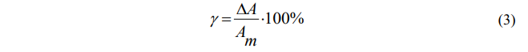

и определяет максимальную абсолютную погрешность прибора ∆А, которая считается одинаковой для всех точек шкалы:



В приведенных формулах Ат – максимально возможное показание прибора, предел измерений. Ясно, что при малом отклонении стрелки прибора точность измерения уменьшается. Для повышения точности рекомендуется проводить измерения таким образом, чтобы стрелка находилась во второй половине шкалы прибора.

* 1. Чувствительность и цена деления

Важной характеристикой прибора является цена деления — величина, обратная чувствительности:



С другой стороны, цена деления равна значению измеряемой величины при отклонении стрелки прибора на одно деление шкалы и может быть рассчитана по формуле:



где N — полное число делений шкалы. Зная цену деления и величину отклонения стрелки, легко рассчитать значение измеряемой величины:



Чувствительностью измерительного прибора называется отношение линейного перемещения стрелки прибора к измеряемой величине, вызвавшей это перемещение



где N — перемещение стрелки или число делений шкалы, на которое указывает стрелка прибора, при измерении величины А. Приборы с более высокой чувствительностью позволяют измерить меньшие абсолютные значения физических величин

* 1. **Пределы измерений**

Значение измеряемой величины, при котором стрелка прибора отклонится до конца шкалы, называется пределом измерения. Электроизмерительные приборы могут иметь несколько пределов измерений (многопредельные приборы), осуществляемых с помощью переключателя пределов. НЕОБХОДИМО ПОМНИТЬ, что цена деления многопредельных приборов на различных пределах измерений — различна. Многопредельность амперметра достигается его шунтированием. Шунт — дополнительное сопротивление, подключаемое параллельно к амперметру (рис. 1).

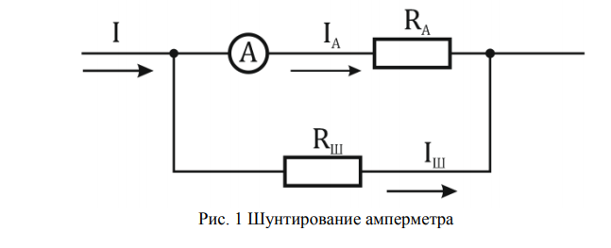

При шунтировании только часть измеряемого тока I течет через амперметр (IА), остальной ток идет через шунт. Пусть надо измерить ток I в n раз больший, чем максимально допустимый через прибор ток (рис. 1). Здесь RA — внутреннее сопротивление амперметра. Определим сопротивление шунта RШ, пользуясь законом Ома. Напряжение на шунте и амперметре одинаково, т. к. они соединены параллельно:

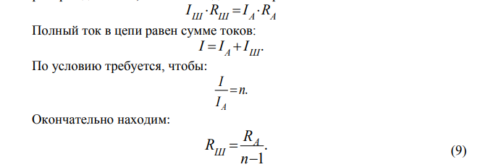

Следовательно, для увеличения предела измерения в n раз сопротивление шунта должно быть в (n - 1) раз меньше сопротивления амперметра. Предел измерения вольтметра изменяют с помощью дополнительного сопротивления RД, подключаемого последовательно к вольтметру (рис. 2).

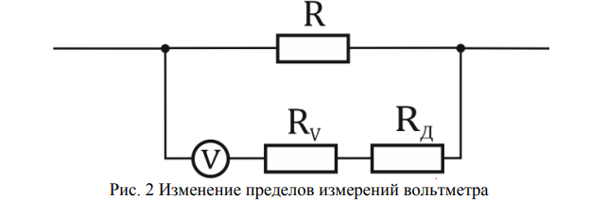

Здесь RV — внутреннее сопротивление вольтметра, R — сопротивление нагрузки, на котором измеряется напряжение. Для того, чтобы измерить с помощью вольтметра напряжение, в n раз превышающее максимально измеряемое вольтметром, нужно подключить дополнительное сопротивление, равное:



Эта формула может быть получена из соображений, аналогичных при рассмотрении шунтирующего сопротивления к амперметру. Следовательно, для увеличения предела измерения вольтметра в n раз, последовательно к нему нужно подключить дополнительное сопротивление в (n -1) раз большее внутреннего сопротивления вольтметра. Рассмотрим простой метод определения сопротивления проводника с помощью вольтметра и амперметра. Измеряя величину тока, протекающего по сопротивлению, и напряжение на нем, можно рассчитать величину сопротивления по закону Ома:



Для повышения точности обычно проводится несколько измерений и строится график зависимости силы тока от напряжения (вольтамперная характеристика сопротивления, ВАХ), (рис.3). Через экспериментальные точки прямую проводят так, чтобы точки в среднем были одинаково расположены по обе стороны от проведенной линии. Относительную погрешность определения сопротивления находим по формуле (см. Приложение 5.2):

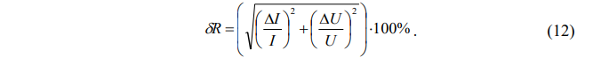

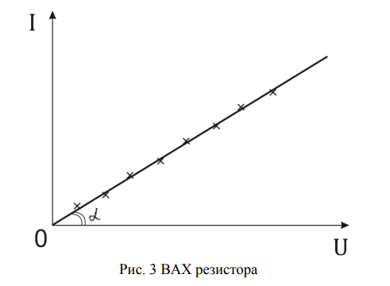

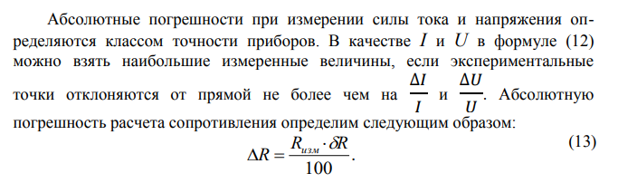

1. **Описание лабораторной установки**

Установка состоит из регулируемого источника постоянного напряжения с подключенными к нему многопредельными амперметром и вольтметром, и неизвестным сопротивлением. Она смонтирована на электрическом стенде согласно схеме, рис. 4.

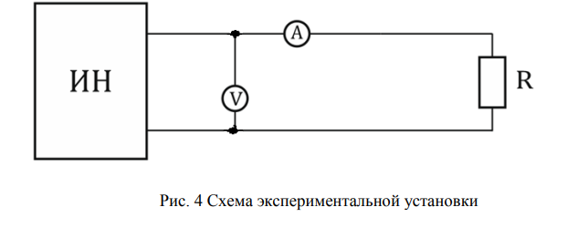

1. **Экспериментальные результаты**

Таблица1. Определение собственного момента инерции крестовины

|  |  |  |  |  |  |  |  |  |
| --- | --- | --- | --- | --- | --- | --- | --- | --- |
| *Наименование* | *Система* | *Класс точности* | *Предел измерений, Ат* | *Множитель, x* | *Число делений*  *N* | *Цена деления,*  *С'=Am/N* | *Чувствительность S=N/Am* | *Абсолютная погрешность, $$∆A=\frac{γAm}{100}$$* |
| *Вольтметр* | *Магнитоэлектрическая* | *1.5* | *5* | *0.5* | *50* | *0.1 В/ д* | *10 д/В* | *0.075* |
| *10* | *1* | *0.2 В/д* | *5 д/В* | *0.15* |
| *20* | *2* | *0.4 В/д* | *2.5 д/В* | *0.3* |
| *30* | *3* | *0,6 В/д* | *1.5 д/В* | *0.45* |
| *Миллиамперметр* | *Магнитоэлектрическая* | *1.5* | *100* | *2* | *25* | *4 мА/д* | *0.25 д/мА* | *1.5* |
| *200* | *4* | *8 мА/д* | *0.125 д/мА* | *3* |
| *500* | *10* | *20 мА/д* | *0.05 д/мА* | *7.5* |
| *2000* | *40* | *80 мА/д* | *0.0125 д/мА* | *30* |
| *Вольтметр* | *Магнитоэлектрическая* | *1.5* | *50* | *1* | *25* | *2 В//д* | *0.5 д/В* | *0.75* |
| *100* | *2* | *4 В/д* | *0.25 д/В* | *1.5* |
| *150* | *3* | *6 В/д* | *0.16 д/В* | *2.25* |
| *200* | *4* | *8 В/д* | *0.125 д/В* | *3* |
| *Миллиамперметр* | *Магнитоэлектрическая* | *1.5* | *1* | *0.02* | *50* | *0.02 мА/д* | *50 д/мА* | *0.015* |
| *5* | *0.1* | *0.1 мА/д* | *10 д/мА* | *0.075* |
| *10* | *0.2* | *0.2 мА/д* | *5 д/м/А* | *0.15* |
| *50* | *1* | *1 мА/д* | *1 д/мА* | *0.75* |

|  |  |
| --- | --- |
|  |  |

|  |  |
| --- | --- |
|  |  |

|  |  |  |  |  |  |  |
| --- | --- | --- | --- | --- | --- | --- |
| *U* | | *I* | | $∆U$*, В* | $∆I$*, А* | $R_{эксп}$*, Ом* |
| *Дел.* | *В* | *Дел.* | *мА* |
| *5* | *2* | *1* | *4* | *0.3* | *1.5* | *500* |
| *10* | *4* | *2* | *8* | *500* |
| *15* | *6* | *4* | *16* | *375* |
| *20* | *8* | *5* | *20* | *400* |
| *25* | *10* | *6.5* | *26* | *384.61* |
| *30* | *12* | *8* | *32* | *375* |
| *35* | *14* | *9.5* | *38* | *368.42* |
| *40* | *16* | *11* | *44* | *363* |
| *45* | *18* | *12.5* | *50* | *360* |
| *50* | *20* | *14* | *56* | *357* |

|  |  |
| --- | --- |
|  |  |

ВАХ резистора

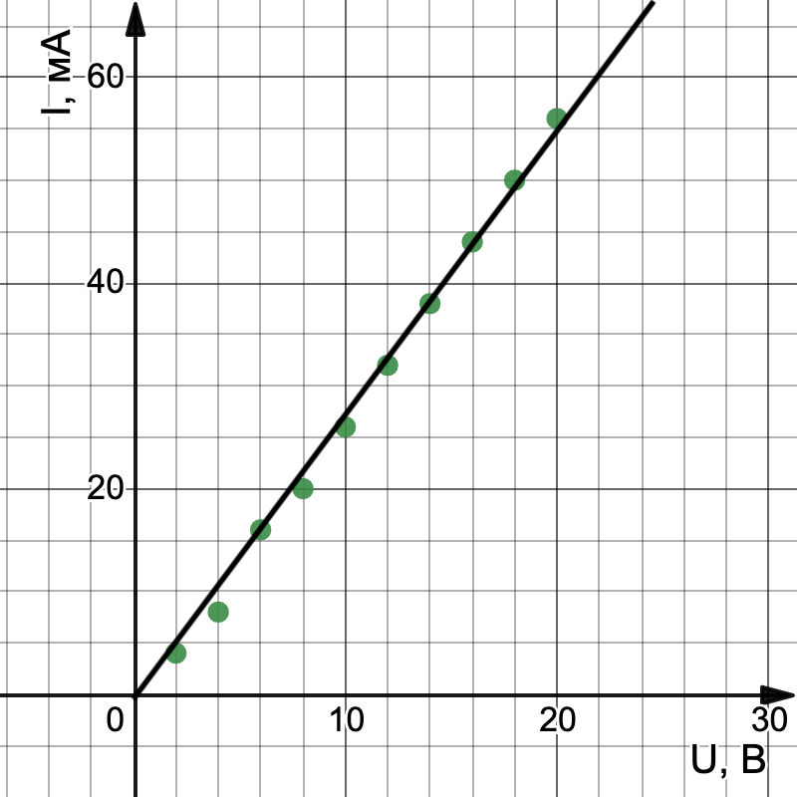

$δR=\sqrt{{\left(\frac{∆I}{I}\right)}^{2}+{\left(\frac{∆U}{U}\right)}^{2}}*100\%=\sqrt{{\left(\frac{1.5}{56*{10}^{-3} А}\right)}^{2}+{\left(\frac{0.3}{20 В}\right)}^{2}}*100\%=27,72$*%*

$$∆R=\frac{R_{изм}*δR}{100}=\frac{398,3*27,72}{100}=110,4 Ом$$

$R=398,3±110,4 Ом, δR=27,72$***%***

**Вывод**: Я познакомился с такими измерительными приборами, как вольтметр и миллиамперметр. Научился работать с этими приборами и вычислять абсолютную погрешность и сопротивление. Зависимость силы тока от напряжения видно на графике: если увеличивается напряжение, то и увеличивается сила тока.

1. **Контрольные вопросы**
2. Нарисуйте схемы подключения к измеряемой цепи вольтметра и амперметра

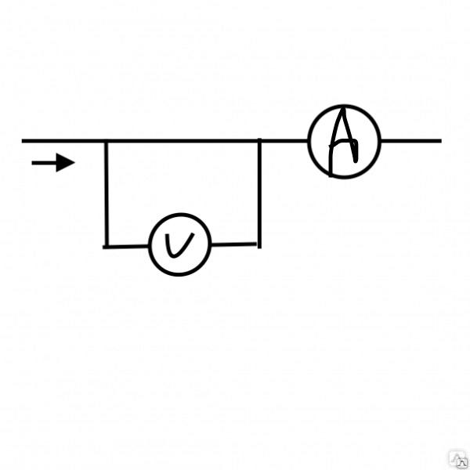

1. Каким условием должны удовлетворять внутренние сопротивления амперметра и вольтметра?

Сопротивление вольтметра должно быть максимально (бесконечно велико), для того, чтобы исключить падение напряжения на нем. Сопротивление амперметра напротив, должно быть минимально (бесконечно мало) для того, чтобы исключить падение тока.

1. Вольтметром на 15 В (класс точности 1,0) измерено напряжение 6,0В. Каковы абсолютная и относительная погрешности измерения?

Относительна погрешность определяется классом точности – 1%,

 А абсолютная погрешность равна $∆U=\frac{1*15В}{100}=0.15 В$

1. Определите цену деления и чувствительность амперметра на 30 мА, шкала которого имеет 500 делений
$$C^{'}=\frac{30 mA}{500}=0,06\frac{мА}{д}, S=\frac{500}{30 mA}=16,6\frac{д}{мА}$$

2. Можно ли использовать миллиамперметр на 10 мА для измерения силы тока 10 А? Внутреннее сопротивление прибора 50 (Ом).

Нет, так как мы не можем точно совершить измерение.

1. Проанализируйте возможные погрешности при измерении сопротивления по схеме рис. 4.

Погрешности сопротивления при измерении сопротивления

могут быть посчитаны через погрешности измерительных приборов

1. **Задача**

Вольтметр имеет сопротивление 200 Ом. Последовательно с ним включено дополнительное сопротивление 1000 Ом. Во сколько раз увеличилась цена деления вольтметра?

|  |  |
| --- | --- |
| Дано: | Решене: |
| R1 = 200 Ом  R2 = 1000 Ом | $$\frac{U2}{U1}=\frac{R1+R2}{R1}=\frac{200 Ом+1000 Ом}{200 Ом}=6$$ Ответ: в 6 раз |
| U2/U1 -? |